روز جهاني قلب

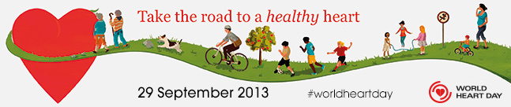
روز جهاني قلب در سال 2000 ميلادي پيشنهاد شد تا به مناسبت اين روز ،مردم دنيا را از خطرات بيماري قلبي و سكته مغزي به عنوان اولين علت مرگ مطلع كند.اين بيماري ها سالانه 3/17 ميليون نفر را از بين مي برند و اين تعداد در حال افزايش است.
انتظار مي رود تا سال 2030 حدود 23 ميليون نفر سالانه به علت بيماري هاي ناشي از بيماري قلبي عروقي از بين بروند كه اين تعداد بيش از جمعيت قاره استراليا خواهد بود .
روز جهاني قلب در روز 29 سپتامبر هر سال بر گزار مي شود :
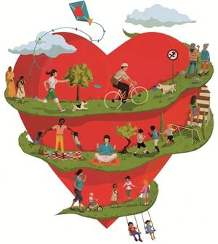
فدراسيون جهاني قلب به همراه اعضاي خود ، اهميت اين موضوع را كه اگر عوامل خطر اصلي بيماري قلبي عروقي شامل دخانيات،رژيم غذايي ناسالم و كم تحركي، كنترل شوند،حداقل 80% مرگ هاي زودرس ناشي از بيماري قلبي و سكته مغزي مي تواند اجتناب شود ، را بر اساس الويت ها و موضوعاتي كه در هر سال تعيين مي كند ،در سراسر جهان پخش و اطلاع رساني مي كند.
فعاليت هاي ملي مانند سخنراني ها و گفتگوها و غربالگري ها،پياده روي و دويدن ،برگزاري كنسرت ها يا وقايع ورزشي در سراسر دنيا توسط اعضاء و شركاي فدراسيون در همين زمينه و بر اساس موضوعات تعيين شده در هر سال به شكل بسيج هاي اطلاع رساني و آموزشي ،سازماندهي مي شوند.
موضوع امسال به اهميت پيشگيري و كنترل بيماري قلبي عروقي با رويكرد به تمام دوران زندگي و تاكيد بر زنان و كودكان مي پردازد. بسيج امسال مشخص مي كند چه اقداماتي مي تواند در طول زندگي فرد براي كاهش خطر بيماري قلبي عروقي انجام شود.
شعار امسال روز جهاني قلب - World Heart Day 2013

"همواره در جاده قلب سالم حركت كنيد"،7 مهر ماه 1392
, 29 September 2013"Take the road to a healthy heart"
نقشه راه شما به سوي قلب سالم
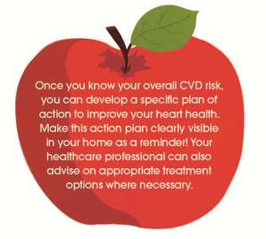
زماني كه از ميزان خطر كلي بيماري قلبي عروقي خود مطلع هستيد،مي توانيد يك برنامه عملياتي خاص براي بهبود سلامت قلب تهيه كنيد.اين برنامه عملياتي رابراي يادآوري بطور شفاف و قابل رويت در خانه در معرض ديد قرار دهيد .در صورت لزوم مراقبين بهداشتي نيز مي توانند در مورد انتخاب درمان هاي مناسب شما را راهنمايي كنند
زماني كه از ميزان خطر كلي بيماري قلبي عروقي خود مطلع باشيد،مي توانيد يك برنامه عملياتي خاص براي بهبود سلامت قلب خود تهيه كنيد.اين برنامه عملياتي را براي يادآوري بطور شفاف و قابل رويت در خانه در معرض ديد قرار دهيد. در صورت لزوم مراقبين بهداشتي نيز مي توانند در مورد انتخاب درمان هاي مناسب شما را راهنمايي كنند.
بيماري قلبي عروقي مي تواند بر روي تمام افراد از هر گروه سني و جمعيتي از جمله زنان و كودكان تاثير بگذارد.
فدراسيون جهاني قلب همراه با اعضاي خود افراد و والدين را به كاهش خطر بيماري قلبي و سكته مغزي خود و خانواده فراخوانده است.
در روز جهاني قلب به سمت زندگي با قلب سالم قدم برداريد :مصرف غذاهاي سالم و فعاليت بدني را تشويق كنيد و مصرف دخانيات را ممنوع كنيد.
مي دانيم كه حرف زدن راحت تر از عمل كردن است، اما اميدواريم كه نكات زير به شروع سفر شما در اين جاده كمك كند.
ما فرصتي براي پيشگيري از اثرات آينده بيماري قلبي و سكته مغزي با پذيرش زندگي با قلب سالم از دوران كودكي و سراسر بزرگسالي داريم.
آيا براي قرار گرفتن در جاده قلب سالم آماده هستيد؟
والدين(كودكان 5 تا 17 سال):به كودكان شما كمك مي كند تا اهميت زندگي با قلب سالم را درك كنند.
بالغين(18 تا 64 سال):ببينيد چه قدم هايي مي توان براي حفظ سلامت قلب برداشت.
سالمندان(65 سال به بالا):پيدا كنيد چگونه مي توان طولاني تر و بهتر زندگي كرد.
نكاتي براي والدين كودكان 5 تا 17 سال
-بسياري از بيماري هاي بزرگسالي ازجمله بيماري قلبي و سكته مغزي ،ريشه در نوجواني دارند كه بعدا" منجر به بيماري يا مرگ زودرس در زندگي مي شوند.
-اكثريت مصرف كنندگان دخانيات در دنيا در زمان نوجواني مصرف دخانيات را شروع كرده اند و اگر والدين افراد سيگار مصرف كنند احتمال دارد بچه ها سه برابر وادين سيگار مصرف كنند.
-كودكان داراي اضافه وزن و چاقي احتمال دارد در نوجواني چاق بمانند و احتمال بيشتري دارد در سنين جوانتر به بيماري ديابت و قلبي عروقي مبتلا شوند.
-فعاليت بدني كه در كودكي ياد گرفته شده اگر تا بزرگسالي ادامه يابد ،بعدا" در كاهش خطر بيماري قلبي و سكته مغزي در زندگي نقش مهمي دارد.
مصرف غذاي سالم ،فعاليت بدني و عدم مصرف دخانيات را تشويق كنيد،چون كودكان سالم ،بزرگسالان سالم مي شوند.
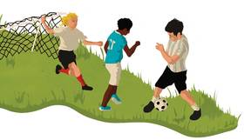
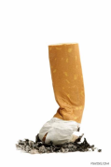به مصرف دخانيات در خانه نه بگوييد
مصرف دخانيات در خانه را ممنوع كنيد و مانع مواجهه كودكان با دود دست دوم دخانيات بشويد. دود دست دوم سيگار بيش از 600.000 نفر از افراد غير سيگاري و از جمله كودكان را در سال از بين مي برد.
براي كودكان خود يك الگو باشيد و سعي كنيد مصرف دخانيات را ترك كنيد.-در صورت لزوم به دنبال مشاوره هاي تخصصي براي ترك دخانيات باشيد-چون كودكان بيشتر احتمال دارد از رفتار والدين خود پيروي كنند و نوجوانان هم اگر به حرف و نصيحت خود عمل نكنيد، از شما انتقاد مي كنند.
به كودكان در خصوص خطر مصرف دخانيات آموزش دهيد در نتيجه آن ها را تشويق مي كنيد كه خودشان هم سيگار مصرف نكنند.

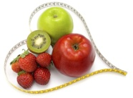مصرف رژيم غذايي سالم را تشويق كنيد
وعده هاي غذايي خانواده را طوري برنامه ريزي كنيد كه همه با هم غذا بخوريد-زماني كه همه كنار هم غذا مصرف مي كنند، كودكان احتمال كمتري دارد غذاهاي نامناسب يا ميان وعده يا تنقلات به ميزان زياد مصرف كنند.
غذاهاي سالم را طوري تهيه كنيد كه براي كودكان جالب باشد.-غذاهاي رنگي را انتخاب كنيد و كودكان را در برنامه ريزي پخت غذاها درگير كنيد و مطمئن شويد انتخاب هاي سالم در خانه براي وعده هاي غذايي و تنقلات و ميان وعده ها وجود دارد.
ناهار كودكان خود را در خانه تهيه كنيد و مطمئن شويد كه يك غذاي سالم را به مدرسه مي برد و كودك خود را تشويق كنيد تا در صورت امكان غذاهاي سالم را در بوفه مدرسه انتخاب كند. با مسئولين مدارس كودكان خود در مورد انتخاب هاي غذايي مناسب صحبت كنيد.
مطمئن شويد غذاي عصرانه خانواده در خانه شامل 2 تا 3 واحد سبزي به ازاي هر فرد است و از غذاهاي با مقادير زياد چربي هاي اشباع ،اسيدهاي چرب ترانس ،نمك و شكر اجتناب كنيد.
در مورد غذاهاي فرآوري شده كه اغلب حاوي مقادير زيادي از نمك هستند ، احتياط كنيد.دريافت كلي نمك نيز بايد به كمتر از 5 گرم در روز محدود شود(حدود يك قاشق چايخوري).
فعال باشيد و به انجام فعاليت بدني تشويق كنيد
براي كودكان فرصت فعاليت ايجاد كنيد:با كودكان خود به فعاليت بپردازيد و به چيزي كه نصيحت كرديد عمل كنيد،اين فرصت ها مي تواند شامل رفتن به مدرسه با پاي پياده و يا با دوچرخه باشد.
نوجوانان مي خواهند قدرتي داشته باشند كه خودشان تصميم بگيرند و آن را اجراء كنند.تاكيد بر اين كه چه كار ي انجام مي دهند مهم نيست ، مهم انجام فعاليت است ،چون آن ها فقط نياز به فعال بودن بطور منظم دارند.اين شامل بازي فوتبال با دوستان، يا ساير تفريحات توام با فعاليت بدني است كه آن ها واقعا" لذت مي برند.لازم نيست كه فقط يك نوع ورزش باشد.
همسالان مي توانند نقش بانفوذي در زندگي نوجوانان داشته باشند.لذا فرصت هايي براي نوجوانان براي فعال بودن همراه با دوستان خودشان ايجاد كنيد.عنصر اجتماعي به افزايش بعد تفريحي فعاليت كمك و به اشتياق براي تمرين منظم ،تشويق مي كند.
مدت زمان تماشاي تلويزيون يا بازي هاي كامپيوتري كودكان و نوجوانان را به كمتر از 2 ساعت در روز محدود كنيد و بازي هاي فعال تري را پيشنهاد كنيد.
زماني كه براي بازي كودكان خود فضاي سبز ايمن به مقدار كافي وجود ندارد ،با دولت و شهرداري ها از طريق مكاتبات و جلسات صحبت كنيد تا اطمينان يابيد شهر ها با زيرساخت هايي كه از زندگي با قلب سالم حمايت مي كنند، توسعه خواهند يافت.
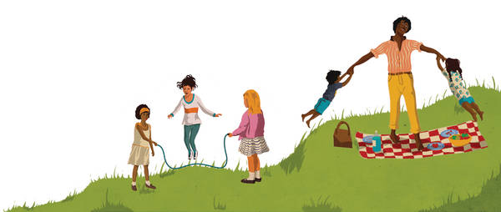

نكاتي براي بزرگسالان 18 تا 64 سال
اكثريت بيماري هاي قلبي عروقي توسط عوامل خطري كه مي تواند كنترل،درمان يا اصلاح شود،ايجاد مي شوند.
آيا ميدانستيد؟
-هر ساله،كم تحركي در بيش از 3 ميليون مرگ قابل پيشگيري، شركت دارد.
-رژيم غذايي ناسالم به چهار عامل خطر از ده عامل خطر اول مرگ در دنيا مانند فشارخون بالا،قند خون بالا،اضافه وزن و چاقي و كلسترول خون بالا مرتبط است
-هر روز ،15.000 نفر به علت اثرات ناشي از دخانيات و يك نفر از هر دو نفر سيگاري به علت بيماري هاي مرتبط با مصرف دخانيات فوت مي كنند. دود دست دوم دخانيات بيش از 600.000 نفر غيرسيگاري از جمله كودكان را در سال از بين مي برد.
قدم هايي را براي كاهش خطر خود و خانواده برداريد ،چون افراد بزرگسال سالم به خانواده سالم و جامعه سالم منجر مي شود.
فعال باشيد و به انجام فعاليت بدني تشويق كنيد
براي كودكان فرصت فعاليت ايجاد كنيد:با كودكان خود به فعاليت بپردازيد و به چيزي كه نصيحت كرديد عمل كنيد، اين فرصت ها مي تواند شامل رفتن به مدرسه با پاي پياده و يا با دوچرخه باشد.
نوجوانان مي خواهند قدرتي داشته باشند كه خودشان تصميم بگيرند و آن را اجراء كنند.تاكيد بر اين كه چه كار ي انجام مي دهند مهم نيست ، مهم انجام فعاليت است چون آن ها فقط نياز به فعال بودن بطور منظم دارند.اين شامل بازي فوتبال با دوستان، يا ساير تفريحات همراه با فعاليت بدني است كه آن ها واقعا" لذت مي برند.لازم نيست كه فقط يك نوع ورزش باشد.
همسالان مي توانند نقش بانفوذي در زندگي نوجوانان داشته باشند.لذا فرصت هايي براي نوجوانان براي فعال بودن همراه با دوستان خودشان ايجاد كنيد.عنصر اجتماعي به افزايش بعد تفريحي فعاليت ،كمك و به اشتياق براي تمرين منظم ،تشويق مي كند.
مدت زمان تماشاي تلويزيون يا بازي هاي كامپيوتري كودكان و نوجوانان را به كمتر از 2 ساعت در روز محدود كنيد و بازي هاي فعال تري را به عنوان جايگزين ،پيشنهاد كنيد.
زماني كه براي بازي كودكان خود فضاي سبز ايمن به مقدار كافي وجود ندارد ،با دولت و شهرداري ها از طريق مكاتبات و جلسات صحبت كنيد تا اطمينان يابيد شهر ها با زيرساخت هايي كه از زندگي با قلب سالم حمايت مي كنند، توسعه يافته اند.
فعال باشيد
حتي30 دقيقه فعاليت با شدت متوسط 5 بار در هفته ،خطر بيماري قلبي و سكته مغزي را كاهش مي دهد.
بياد داشته باشيد كه فعاليت بدني فقط ورزش نيست. هر حركت بدن كه همراه با صرف انرژي است، فعاليت محسوب مي شود. اين فعاليت مي تواند از ورزش ها و تمرينات تا ساير فعاليت ها مانند بازي با كودكان در خارج از خانه ،پياده روي ،انجام كارهاي خانه و ......را شامل شود..
به محتواي هر چه كه مي خوريد، توجه داشته باشيد.
رژيم هاي غذايي غني از چربي هاي اشباع ،اسيدهاي چرب ترانس و نمك، خطر حمله قلبي يا سكته مغزي شما را افزايش مي دهند. مصرف زياد نمك ، مي تواند منجر به فشارخون بالا شود. مصرف زياد چربي هم منجر به انسداد عروق مي شود.
در خصوص غذاهاي فرآوري شده كه اغلب حاوي مقادير زيادي از نمك هستند، بسيار محتاط باشيد. دريافت نمك بايد به كمتر از 5 گرم در روز (حدود يك قاشق چايخوري ) محدود شود.
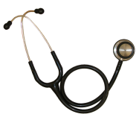 از متخصصين بخواهيد
اگر شما از حمله قلبي يا سكته مغزي رنج مي بريد،با كاركنان بهداشتي در مورد بهترين راهي كه عوامل خطر ي را كه زمينه بيماريهاي فوق را فراهم كرده است را درمان و كنترل مي كند، صحبت كنيد، در نتيجه مي توانيد از حادثه بعدي جلوگيري كنيد.

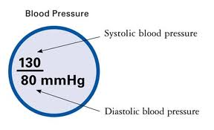 از وضعيت عوامل خطر خود مطلع شويد
كاركنان بهداشتي( مثل پزشك) را ملاقات كنيد تا فشارخون ،كلسترول خون ،قند خون ،وزن و نمايه توده بدني شما را اندازه گيري كنند و در مورد ميزان خطري كه داريد ،شما را راهنمايي كنند.
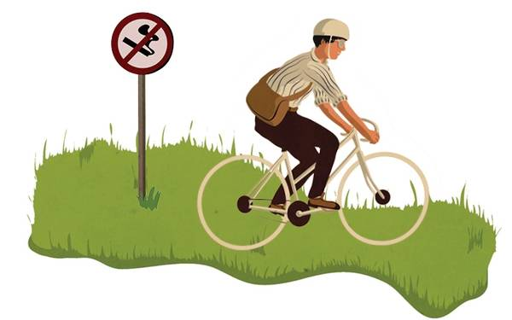

نكاتي براي بزرگسالان 65 سال و بيشتر
بيماري قلبي عروقي -كه شامل بيماري قلبي و سكته مغزي است – بر روي تمام افراد از هر سن و جمعيتي تاثير مي گذارد.اين بيماري بطور رايج سبب 3/17 ميليون مرگ در سال مي شود كه 80% آن در كشورهاي با درآمد كم و متوسط رخ مي دهد و اولين علت مرگ را تشكيل ميدهد.
همينطور كه سن شما بالا مي رود، خطر بيماري قلبي عروقي شما نيز شروع به افزايش مي كند و با افزايش سن همچنان اين افزايش ادامه مي يابد، اما مي توانيد قدم هايي را براي كاهش آن برداريد.
ياد بگيريد چگونه مي توانيد با سلامت قلب پير شويد ،چون افراد بزرگسال سالم منجر به خانواده و جامعه سالم مي شود.
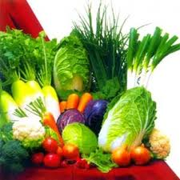 به محتواي هر چه كه مي خوريد توجه داشته باشيد
يك رژيم غذايي متعادل غني از ميوه و سبزي داشته باشيد:پيري مي تواند همراه با تغييراتي در شيوه زندگي باشد كه بر الگوي رژيم غذايي و انواع غذاهايي كه خورده مي شود، اثر بگذارد.تنهايي،خستگي،افسردگي و نگراني در باره آينده مي تواند منجر به غفلت بعضي افراد نسبت به رژيم غذايي خود شود.متاسفانه اين مسئله مي تواند به حذف وعده هاي غذايي و معمولا" رو آوردن به عادات غذايي كم ارزش، منجر شود.
از دريافت غذاهاي غني از چربي هاي اشباع ،اسيدهاي چرب ترانس و نمك كه خطر ابتلاء به حمله قلبي و سكته مغزي را افزايش مي دهد، اجتناب كنيد: مصرف خيلي زياد چربي مي تواند به انسداد عروق منجر شود،مصرف خيلي زياد نمك نيز مي تواند منجر به فشارخون بالا شود.
مراقب وزن خود باشيد:با افزايش سن بدن شما كالري كمتر ي مي سوزاند .افزايش وزن سبب مي شود قلب شما سخت تر كار كند و خطر بيماري قلبي ،فشارخون بالا ،ديابت و كلسترول خون زياد شود. فعاليت بدني و تمرين بطور منظم و مصرف سهم غذاي كوچكتر از غذاهاي مغذي، ست به حفظ وزن مناسب كمك مي كند.

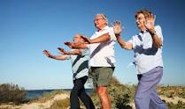 از نظر جسمي فعال باشيد
هيچوقت براي شروع فعاليت بدني و ورزش دير نيست! با مقادير كم فعاليت بدني شروع كنيد و بتدريج مدت،تكرار و شدت فعاليت را در طول زمان افزايش دهيد.با اين وجود قبل از شروع برنامه تمريني براي اطلاع از مناسب بودن فعاليت براي شما، صحبت با پزشك خود مشورت كنيد.
در افراد بزرگسال 65 سال و بالاتر ،فعاليت بدني مي تواند طيفي از ورزش ها و تمرينات برنامه ريزي شده تا ساير فعاليت ها معمولي را شامل شود مانند پياده روي ،شنا ،باغباني،يا انجام كارهاي خانه.
اگر نمي توانيد مقادير فعاليت هاي بدني پيشنهاد شده را به علت مشكلات و شرايط سلامتي انجام دهيد، سعي كنيد بر حسب توانايي و شرايط مجاز خود فعال باشيد.
اگر غير فعال يا كم تحرك هستيد يا دچار بعضي از محدوديت هاي ناشي از بيماري هستيد ويا اگر از گروه بدون تحرك هستيد به هر يك از سطوح بالاتر فعاليت حركت كنيد، منافع سلامتي افزوده خواهيد داشت.اگر نتوانيد به سطح فعاليت بدني پيشنهادي برسيد ،هدف شما بايد تعيين اهداف كمي براي افزايش مدت، تكرار و بالاخره شدت فعاليت براي دستيابي به آن ها باشد.
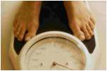 از وضعيت عوامل خطر خود مطلع شويد
هرچه به سمت پيري مي رويد، فشارخون،كلسترول خون و ساير مقادير مرتبط با قلب تمايل به افزايش دارند.
كاركنان بهداشتي خود را ملاقات كنيد تا فشارخون ،كلسترول خون ، قند خون ،وزن و نمايه توده بدني شما را اندازه گيري كنند و در مورد ميزان خطري كلي كه داريد يا راه ها و انتخاب هاي درماني شما را راهنمايي كنند .
عوامل خطر بيماريهاي قلب عروق را با برنامه درماني تجويز شده كه شامل دارو درماني و توصيه براي اصلاح شيوه زندگي و رژيم غذايي است،كاهش دهيد.

به مصرف دخانيات نه بگوييد و از دود سيگار دست دوم اجتناب كنيد
مصرف دخانيات در خانه را ممنوع كنيد و از دود دست دوم سيگار دوري كنيد.در طول 2 سال بعد از ترك دخانيات خطر بيماري قلبي عرقي بطور اساسي كاهش مي يابد.
اگر ترك دخانيات براي شما سخت است به كاركنان بهداشتي مراجعه كنيد و از آن ها مشاوره و يا از كارفرماي خود كمك بخواهيد، چون ممكن است محل كار شما داراي خدمات ترك دخانيات باشد.
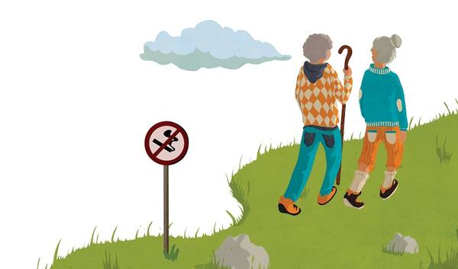

كودكان و جوانان
يك قلب سالم براي يك زندگي كامل ، بدون توجه به سن و جنس حياتي است.رژيم غذايي نا سالم ،فعاليت بدني و مصرف سيگار علل اصلي بيماري قلبي و سكته مغزي است.شيوه زندگي ناسالمي كه به بروز بيماري قلبي مي انجامد، اغلب در كودكي و نوجواني شروع مي شود، بنابراين پيشگيري از بيماري قلبي بايد از آن زمان شروع شود. فدراسيون جهاني قلب براي پيشگيري از مصرف دخانيات و ارتقاي رژيم غذايي سالم و فعاليت بدني در ميان كودكان و جوانان فعاليت مي كند.
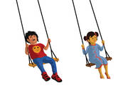
در سراسر دنيا با بحران افزايش كودكان چاق يا داراي اضافه وزن و در نتيجه افزايش افراد در معرض خطر بيماري قلبي عروقي روبرو هستيم.موضوع روز جهاني قلب با رويكرد پيشگيري و كنترل بيماري قلبي عروقي در طول زندگي با تاكيد بر زنان و كودكان است.
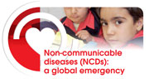
زنان و بيماري قلبي عروقي
-بيماري قلبي عروقي اولين عامل كشنده اي است كه بالغ بر 6/8 ميليون نفر مرگ در زنان را شامل مي شود.
- در زنان همانند مردان، مشترك ترين علامت حمله قلبي درد قفسه سينه يا احساس ناراحتي در قفسه سينه است.اما زنان نسبت به مردان علائم همچون" تنگي نفس،تهوع و درد پشت يا فك را بيشتر تجربه مي كنند.
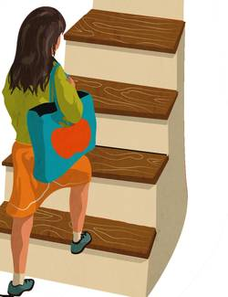
-فشارخون بالا اولين عامل خطر بيماري قلبي عروقي است.زناني كه به سن يائسگي رسيده اند ،خطر بيشتري براي ابتلاء به فشارخون بالا دارند،در نتيجه بسيار مهم است كه فشارخون بطور منظم اندازه گيري شود.
- خطر بروز سكته مغزي در زناني كه سيگار مصرف مي كنند ، دو برابر بيشتر است.هرچه سيگار بيشتري مصرف شود،ميزان خطر نيز افزايش مي يابد. مواجهه با دود دست دوم سيگار خطر مرگ ناشي از بيماري قلبي را تا 15% افزايش مي دهد.
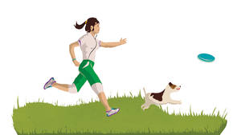
-خانم ها سلامت قلب خود را در الويت قرار دهيد،اين به نفع شما و خانواده تان است.
-بيماري هاي قلبي عروقي اولين علت مرگ هستند و بيش از 6/8 ميليون نفر از زنان در سراسر دنيا سالانه به اين علت فوت مي كنند:كه حدود يك مرگ در هر دقيقه است.زنان بايد اين حقيقت را در مورد ميزان خطر خود و اقدامات حفاظتي از خود را ياد بگيرند.
-زنان مبتلا به ديابت در معرض خطر بيشتري براي مرگ ناشي از بيماي قلبي عروقي نسبت به افراد غير مبتلا هستند واز انجا كه قند خون بالا معمولا بدون علامت است بايد طبق نظر كاركنان بهداشتي قند خون را به طور دوره اي اندازه گيري كنيد تا اگر قند خون بالا بود هر چه سريعتر ان را درمان وكنترل كنيد.
-خطر بيماري قلبي عروقي قبل از تولد،طي رشد جنيني شروع مي شود، و در دوران كودكي در مواجهه با رژيم غذايي ناسالم ،كم تحركي و مصرف دخانيات، بيشتر افزايش مي يابد. در دوران بارداري سلامت قلب خود را حفظ كنيد تا از بروز خطر در آينده در زندگي كودك خود حفاظت كنيد.
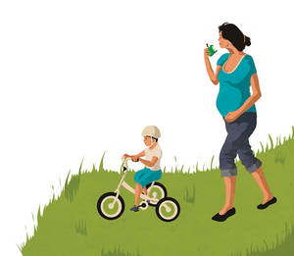
-فشارخون بالا در طي بارداري-چه ابتلاء قبل يا بعد از بارداري باشد-نياز به مراقبت ويژه دارد.زناني كه پراكلامپسي دارند –يك بيماري جدي كه با فشازخون بالا و پروتئين در ادرار بعد از هفته 20 بارداري مشخص مي شود-عليرغم اين حقيقت كه بعد از بارداري غالبا فشارخون به وضعيت طبيعي برمي گردداما اين زنان ،در معرض خطر افزايش يافته اي از بيماري قلبي عروقي در آينده هستند. در باره اين خطر با كاركنان بهداشتي صحبت كنيد.
-مطمئن باشيد از سلامت قلب خود مراقبت مي كنيد و فقط روي سلامت قلب خانواده تمركز نمي كنيد.
-كودكان با مثال ياد مي گيرند، لذا اگر شمارفتارها يي داشته باشيدكه به سلامت قلب منتهي شود ،الگوي مناسبي براي انها فراهم كرده ايد وآموزش داده ايد.
-هر ساله بيش از 6/8 ميليون نفر از زنان در سراسر دنيا به علت بيماري قلبي عروقي فوت مي كنند:اين تعداد بيش از جمع مرگ هاي ناشي از سرطان ها،سل،ايدز/آلودگي به ويروس ايدز و مالاريا است . با اين حال بيشتر بيماري هاي قلبي عروقي و سكته هاي مغزي قابل پيشگيري هستند.
-اين يك افسانه است كه بيماري هاي قلبي عروقي اغلب بر روي افراد ثروتمند ،مردان و افراد سالمند اثر مي گذارد-اين بيماري بر روي همه سنين و گروه هاي جمعيتي ،از جمله زنان و كودكان تاثير دارد.

نشانه هاي هشدار دهنده
نشانه هاي هشدار دهنده حمله قلبي
بعضي از حمله هاي قلبي ناگهاني و شديد است. اما اغلب حمله هاي قلبي با يك درد يا ناراحتي خفيف در مركز يا سمت چپ قفسه سينه شروع مي شود .اغلب افراد ي كه تحت اين شرايط قرار مي گيرند ،نميدانند چه اقدامي بايد انجام دهند لذا ، مدت طولاني را بدون دريافت كمك هاي درماني سپري ميكنند.وگاهي همين نشناختن علايم حمله قلبي وتاخير در درمان اسيب هاي جدي به عضله قلب ميزند.
نشانه هاي يك حمله قلبي را بشناسيد:
-ناراحتي در قفسه سينه: اغلب حمله هاي قلبي سبب ناراحتي در وسط قفسه سينه وزير جناغ مي شوند كه بيش از چند دقيقه طول مي كشد ، وممكن است با فعاليت شروع وبا استراحت بر طرف شود و گاهي بعد از بهبودي نسبي دوباره ايجاد شوند.اين نا راحتي ميتوانداحساس فشار ناراحت كننده روي سينه ،احساس پري يا درد در سر معده(درد اپيگاستر)سوزش شديد روي سينه باشد.
-ناراحتي در ساير مناطق بالاتنه :علائم مي تواند شامل درد يا ناراحتي در يك يا هر دو بازو، پشت بين دو كتف، گردن، فك تحتاني يا سرمعده ويا شانه ها باشد.اين علايم معمولا همراه احساس ناراحتي در قفسه سينه است ولي گاهي به تنهايي نيز ظاهر ميشوند.
تنگي نفس با يا بدون ناراحتي در قفسه سينه به خصوص هنگام فعاليت.
ساير نشانه ها ي حمله قلبي شامل عرق سرد، تهوع يا سبكي سر است،ودر افراد سالمند گاهي با علايمي مانند توهم بروز ميكند.
- - در زنان همانند مردان، مشترك ترين علامت حمله قلبي درد قفسه سينه يا احساس ناراحتي در قفسه سينه است.اما زنان نسبت به مردان علائم همچون" تنگي نفس،تهوع و درد پشت يا فك را بيشتر تجربه مي كنند.
نشانه هاي هشدار دهنده سكته مغزي
سكته مغزي يك وضعيت اورژانسي پزشكي است.اگر هر يك از اين علائم رخ دهد،تاخير نكنيد-فورا" كمك پزشكي درخواست كنيد.
- بي حسي يا ضعف ناگهاني در صورت، بازو يا پا، خصوصا" در يك طرف بدن
- گيجي ناگهاني، اختلال در صحبت يا درك و فهم مطالب
- اختلال در ديد يك يا هر دو چشم
- اختلال در راه رفتن، سرگيجه ، عدم تعادل يا هماهنگي
- سردرد شديد ناگهاني بدون علت شناخته شده
اگر هر يك از اين نشانه ها را تجربه كرديد،كه از بين مي رود و دوباره ظهور مي كند ، فورا" با مركز فوريت ها تماس بگيريد.
اگر مركز فوريت ها پاسخ ندهد،خودتان به كمك دوستان اقدام كنيد.

